**秉持“本道”办学理念 深化课程教学品质**

**----嘉定区方泰小学2023学年度课程计划**

嘉定区方泰小学地处国际汽车城安亭，毗邻现代化的上海国际赛车场，是一所具有百年历史的公办小学。2023学年学校有41个教学班，1600多名学生，100多名教职工。学校先后获得全国书法教育实验学校、上海市书法教育示范校、上海市安全文明校园、上海市家庭教育实验基地、上海市“做个有道德的人”主题活动联系点、嘉定区文明单位、嘉定区第二批“非遗进校园”项目试点学校、嘉定区中小学行为规范示范校、嘉定区未成年人思想道德建设工作示范校、嘉定区青少年民族文化培训基地学校、嘉定区体育传统项目学校、嘉定区青少年创客联合体成员单位等多项殊荣。

1. **背景分析**

学校秉承“立本生道”的办学理念，在“点石成金，大美无言”校训引领下，形成“金石为开，美人美己”的校风，遵循“金石可镂，玉成其美”的教风，营造“金石之品，各得其美”的学风。全校上下团结一致，众志成城，从“深化课程和教学改革、打造优秀教师队伍、推动学校特色发展、实现现代技术与教育融合发展”等方面，开展基于校情的改革与探索，形成了一定的改革经验，学校发展内涵获得了可持续的、明显的提升。

**1、相关规定**

为全面贯彻落实习近平新时代中国特色社会主义思想和党的二十大精神，贯彻落实党和国家的教育方针、国家与上海市中长期教育改革和发展规划纲要、全国教育大会以及上海市教育大会精神，推进国家统编三科教材使用工作，落实立德树人根本任务，深入实施素质教育，深化教育教学改革，切实减轻中小学生过重的课业负担，促进中小学生身心健康发展，根据《中共中央 国务院关于深化教育教学改革全面提高义务教育质量的意见》、《中共中央办公厅 国务院办公厅印发<关于进一步减轻义务教育阶段学生作业负担和校外培训负担的意见>》、《教育部关于印发义务教育课程方案和课程标准（2022年版）的通知》、《教育部办公厅关于印发<基础教育课程教学改革深化行动方案>的通知》、《教育部关于加强中小学地方课程和校本课程建设与管理的意见》、《中共上海市委上海市人民政府关于贯彻<中共中央 国务院关于深化教育教学改革全面提高义务教育质量的意见>的实施意见》、《中共上海市委办公厅 上海市人民政府办公厅印发<关于进一步减轻义务教育阶段学生作业负担和校外培训负担的实施意见>的通知》等文件精神，围绕我校的总体发展目标，秉承“立本生道”办学理念，立足校本实际，特制订方泰小学2023学年度课程计划。

**2、2022学年度课程计划落实情况反思**

**（1）严格执行课程计划，规范教育教学管理。**学校严格执行2022学年度上海市中小学课程计划以及学校课程计划，加强教育教学管理，规范课程教学工作。认真落实“快乐活动日”、一年级学习准备期综合活动，坚持开设好各类专题教育，保证学生每天校园体育活动1小时，认真落实“五课、两操、两活动”；在总结教育教学经验的基础上，梳理完善“教学流程管理制度”，使教学流程各环节要求更加明确，检查更具针对性。紧紧围绕教学五环节，关注学生的学习过程，要求教师用心规范课前调整、精心设计教学过程、细心落实课后反思，通过集体备课、说课、听课、评课，开展示范课、比赛课、研究课、随堂课等教学活动，在课程计划的统领下努力提高学校的教育教学质量。

**（2）深入实施本道课程，深化课程建设内涵。**从“课程物质资源”与“课程人力资源”两方面进行开发和利用。“课程物质资源”包括课程的开发、技术的应用、社会资源的利用等；“课程人力资源”从教师与学生的主动学习以及师生间的互动教学等方面来不断生成课程资源。

**（3）需要改进的地方。**校内有些课程的执行力、开发力、评价力参差不齐，影响了课程建设与课程实施。对于新课程标准在课堂中的体现有所不足，教师的进取心和创新精神有所弱化，对于学校的中长期发展，教师的参与度与自主度不够，缺少对目标达成的规划。

**3、学校优势与不足分析**

**（1）优势**

**课程设置明确需求。**作为一所普通乡村小学，外来随迁子女占到90%以上，学生面对新的环境无所适从，加之大部分家长每天为了生计根本无暇顾及孩子的学业，造成家庭教育缺失，学生学习基础不扎实，知识系统不完整，自信心经常被挫败，自卑心理突出。基于这样的生情、校情和学情，为了帮助学生尽快融入上海的学习生活，促进他们的健康成长，为他们的未来发展奠基，学校度身定制了“立本生道”办学理念引领下的“本道课程”，进一步丰厚本道课程“固本、强本、修本、行本”四大板块内容，整合学校、社区、家庭资源，创建三位一体的教育共同体，不断拓展课程版图，使学生在品德素养、学科素养、科技素养、艺术素养、体育素养等方面得到全面发展。

**课程建设资源丰富。**学校内，环境优美，设施齐全，为课程多样化建设提供了必要的条件。学校外，作为安亭国际汽车城辖区内的一所小学，毗邻现代化的F1国际赛车场。嘉定所特有的汽车城优势以及它延伸出的汽车产业链成了学校不可多得的课程资源。学校建校一百余年，历史底蕴深厚，周边的传统文化资源，为学校课程开发提供了第一手资源。

**特色课程逐步完善。**学校的“篆刻”、“书法”、“啦啦操”、“车模”等校本课程建设已日趋成熟。尤其是篆刻课程，经过十余年的实践和发展，全校师生“人人会拿篆刻刀，个个金石显创意”，从“赏、识、书、临、创”五方面为各个年级打造了一套完整的校本资料，培养出来一大批爱好篆刻小能手。“车模”是学校又一校本特色，结合汽车城的地域优势，以“动手动脑玩赛车，人人争做小车手”为目标，打造了学校科技品牌项目。同时，啦啦操、田径、跳绳则是学校体育工作方面的特色和亮点，在各类赛事中成绩突出。新开发的《金石文化综合课程》、《F1探秘科创课程》和《人文行走阅读课程》等特色校本课程也实施顺利。

**（2）不足：**

**内驱力不足。**在课程开发中，一线教师需要的不仅仅是理论层面的革新，更为迫切的是期望得到操作层面的具体帮助，但是培训与实践效果之间出入较大，影响了教师的内驱力，他们当中有的依然用传统的教学方法来应付课程改革任务，内驱力与创新意识有待加强。

**整合度不够。**课程建设过程中还存在单打独斗的局面，三类课程之间缺少有效整合，实施过程中没有相互协调与配合，自主拓展课程的质量、限定拓展课程的创新、专题探究课程的系列化仍需进一步完善与提高。

**利用率单一。**学校的课程开发主要由教师承担，缺少对丰厚、优质的家长与社会热心人士资源的有效利用。

**二、课程目标**

**1、学校发展目标**

开足开齐各类课程，深化教育教学改革，发挥学校育德功能，努力提高课堂教学效率，构建一所“轻负担、高效益、多类别、分层次、个性化课程体系”学校，营造民主和谐的校园文化氛围与教学环境。

**2、教师发展目标**

聚焦人才，促进教师专业化发展，打造师德修养好、业务能力精湛、勇于创新、团结和谐的教师队伍。

**3、学生发展目标**

实施“大美教育”，将“美”深入全体师生心田，牢固树立“美”的观念——“美行、美慧、美趣和美情”，培养“修美行、习美慧、养美趣、育美情”一代少年儿童。

——“美行”：语言礼貌而文明，行为文雅而有修养，每一位学生都形象好、气质佳。

——“美慧”：智慧而好学，博学而有品味，每一个学生都培养成为“秀外慧中的现代东方小博士”。

——“美趣”：具备高尚而不粗俗的兴趣，能展现自己的个性特长，并感受到成功的喜悦。

——“美情”：对人友善，在实践中达成对于美好和高尚情操的追求和向往，做到知行合一。

**4、课程建设目标**

本着“让课程回归孩子生命成长的本真”的课程理念，建设“本道”课程，即满足学生在知识探求、兴趣激发、个性发展、互动合作中内心与情感上所呈现的愉悦与兴奋的需求而建构的课程。达到：以心固本，贵在修德，品德行之美；以学强本，以学求真，显智慧之美；艺体修身，全面发展，享情趣之美；以行促本，知行合一，修砺行之美。逐步实现基础型课程校本化、拓展型课程多样化、探究型课程过程化。

**三、课程结构**

**1、课程体系**

义务教育课程包括国家课程、地方课程和校本课程三类。学校课程设置以国家课程为主体，地方课程和校本课程为拓展补充。国家课程由国务院教育行政部门统一组织开发、设置，所有学生必须按规定修习；上海市地方课程由上海市教委统筹规划；校本课程由学校组织开发。方泰小学立足办学传统和培养目标，基于学生实际情况，发挥金石文化特色及地域资源优势，落实好国家课程的校本化实施，同时开发丰富多样的、学生可自主选择的校本课程，以满足学生个性化学习需求。

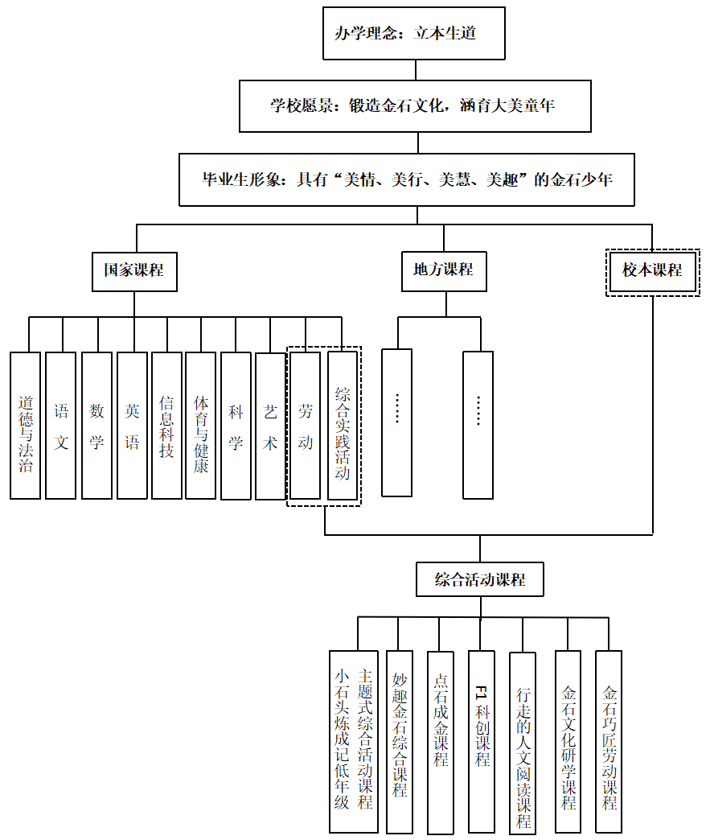

**2、课时安排**

**（1）课程设置与课程安排**

方泰小学2023学年度课程设置与课时安排一览表

|  |  |  |  |  |  |  |  |  |  |
| --- | --- | --- | --- | --- | --- | --- | --- | --- | --- |
| 年 级  课程 科目 | | 周 课 时 | | | | | | | 说明 |
| 一 | | 二 | 三 | | 四 | 五 |
| 基  础  型  课  程 | 语 文 | 9 | | 9 | 6 | | 6 | 6 | （1）一年级入学初，各学科设置4周左右的的学习适应期。  （2）语文课中每周安排一节写字课，写字课一二年级铅笔字，三四五钢笔和毛笔字教学。  （3）由道德与法治教师主讲《习近平新时代中国特色社会主义思想学生读本》，小学低年级安排在三年级上学期，小学高年级安排在五年级上学期，每周1课时。 |
| 数 学 | 3 | | 4 | 4 | | 5 | 5 |
| 外 语 | 2 | | 2 | 4 | | 5 | 5 |
| 自 然 | 2 | | 2 | 2 | | 2 | 2 |
| 道德与法治 | 2 | | 2 | 2 | | 3 | 3 |
| 唱游/音乐 | 2/ | | 2/ | /2 | | /2 | /2 |
| 美 术 | 2 | | 2 | 2 | | 1 | 1 |
| 体育与健身 | 5 | | 5 | 5 | | 5 | 5 |
| 信息科技 |  | |  | 2 | |  |  |
| 劳动技术 |  | |  |  | | 1 | 1 |
| 周课时数 | 27 | | 28 | 29 | | 30 | 30 |  |
| 拓  展  型  课  程 | 慧雅阅读 |  | |  | 0.5 | |  |  | 结合区慧雅阅读项目，学校在三年级每周设置了0.5节阅读课，让学生亲近书本、培养语言的感知力，并为表达做铺垫。 |
| 篆刻 | 1 | |  |  | |  |  | 篆刻是学校特色课程及民族文化培训特色项目，因此在起始年级每周设置了1节篆刻课，使用校本资料《篆刻》。 |
| 心理健康 |  | |  | 0.5 | |  |  | 每两周有1节生命教育心理健康活动课。 |
| 班团队活动 | 1 | | 1 | 1 | | 1 | 1 | 每周进行，由德育室、大队部和班主任负责实施。 |
| 兴趣活动 | 1 | | 1 |  | |  |  | 一二年级设置校级兴趣活动课，教师自主设置了不同的兴趣活动，学生自主选择修习。 |
| 体育活动 | 2 | | 2 | 2 | | 2 | 2 | 全部安排在课表里。 |
| 社区服务  社会实践 | 每学年1至2周 | | | | | | | 学生集中与分散相结合，可进行春秋季课外实践活动、文化寻访活动、进社区活动、雏鹰假日小队活动、志愿者行动等，落实劳动教育。 |
| 周课时数 | 5 | 4 | | 4 | 3 | | 3 |  |
| 探究型课程 | | 1 | 1 | | 1 | 1 | | 1 | 使用《小学探究型课程学习包》，开展主题探究活动。 |
| 午会 | | 每天15分钟（12：45—13：00） | | | | | | | 专题教育 |
| 广播操、眼保健操 | | 每天约35分钟 | | | | | | | 学生大课间活动上午1次；眼保健操上、下午各1次。 |
| 周课时总量 | | 33 | 33 | | 34 | 34 | | 34 | 每课时按35分钟计。 |

**补充说明：**

1.一、二年级英语使用地方课时开设。

2.国家课程中的劳动、综合实践活动与校本课程课时统筹、内容整合，形成综合活动课程，进一步强化各种课程的综合性，如将“劳动”与原有与劳动教育相关的校本课程整合，形成“金石巧匠课程”；“综合实践活动”与学校原有的“妙趣金石”综合课程、“点石成金”课程、“F1科创”课程、“行走的人文阅读”课程、“金石文化研学”课程等整合实施；另外，将原“小石头炼成记”低年级主题式综合课程与低年级原有的其它特色课程整合实施，形成新的“小石头炼成记”低年级主题式综合课程。

3.一年级新生入学初四周为学习适应期，依托“小石头炼成记”低年级主题式综合课程，从身心适应、生活适应、社会适应、学习适应等方面加强有效衔接。

4.学校统筹利用课后服务时间，组建学生社团，开发或引入优质课程，开展体育锻炼、艺术活动、科学探究、班团队活动、劳动与社会实践等，发展学生特长，提升课后服务质量。

**（2）班级课程表**

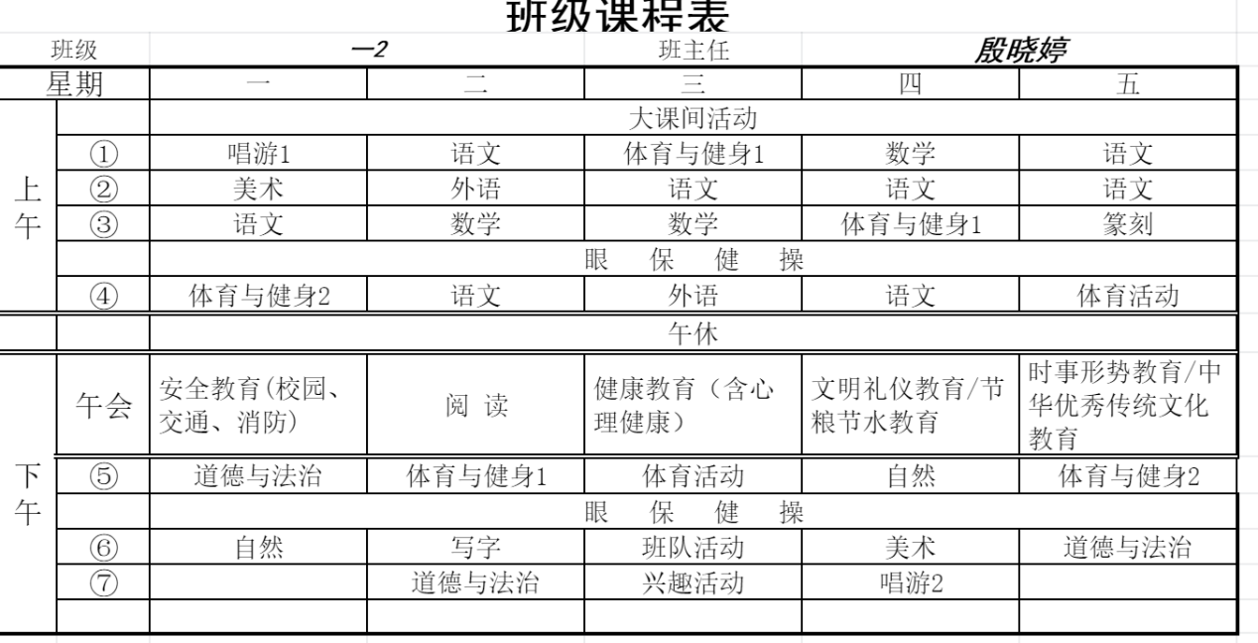

**（3）作息时间表**

方泰小学 2023 学年度作息时间表

|  |  |  |  |  |  |  |  |
| --- | --- | --- | --- | --- | --- | --- | --- |
| 上午 | 学生错时上学 | | | | | | |
| 8：20～8：55 | | | | 第一节课 | | |
| 9：05～9：40 | | | | 第二节课 | | |
| 9：40～10：10 | | | | 大课间活动 | | |
| 10：20～10：55 | | | | 第三节课 | | |
| 11：05～11：45 | | | | 第四节课（含眼保健操） | | |
|  | 12：15～12：45 | | | | 午休 | | |
| 下午 | 12：45～13：00 | | | | 午会课 | | |
| 13：05～13：40 | | | | 第五节课 | | |
| 13：50～14：30 | | | | 第六节课（含眼保健操） | | |
| 14：40～15：15 | | | | 第七节课 | | |
| 15：30～16：30 | | | | 课后服务 1（学习辅导） | | |
| 16：30～17：30 | | | | 课后服务 2（综合教育） | | |
| 17：30～18：00 | | | | 课后服务 3（延时托管） | | |
|  |  | | | |  | | |
| **备注：** | | | | | | | |
| **各年级错峰放学时间安排** | | | | | | | |
|  | | 周一 | 周二 | 周三 | | 周四 | 周五 |
| 一年级 | | **16:30—16:35** | | | | | **14:40—14:50** |
| 二年级 | |
| 三年级 | | **16:35—16:40** | | | | | **14:50—15:00** |
| 四年级 | |
| 五年级 | |
| 教职工 7:45 前到校，当天无护导任务教职工 16:30 后离校。 | | | | | | | |
| 注：2023 年 9 月 1 日起实行 | | | | | | | |

嘉定区方泰小学

2023 年 8 月

**3、专题教育：**专题教育安排在拓展型课程的课时内、午会时段进行。三年级每班每两周有1节生命教育心理健康活动课。

**方泰小学2023学年度午会课专题教育安排表**

|  |  |  |  |  |  |
| --- | --- | --- | --- | --- | --- |
| 星期  年级 | 一 | 二 | 三 | 四 | 五 |
| 一 | 安全教育  (校园、交通、消防) | 中华优秀传统文化教育 | 健康教育  （含心理健康） | 文明礼仪教育/节粮节水教育 | 时事形势教育 |
| 二 | 安全教育  （交通、消防、治安防范） | 中华优秀传统文化教育 | 健康教育  （含心理健康） | 诚信教育/  节粮节水教育 | 时事形势教育 |
| 三 | 安全教育  （防灾自护、防溺水） | 中华优秀传统文化教育 | 健康教育  （含心理健康）环境教育 | 反邪教教育/廉洁教育/科普教育/水土保持教育 | 时事形势教育/民族团结教育 |
| 四 | 安全教育  （交通、治安防范、国防、民防） | 中华优秀传统文化教育 | 健康教育/  环境教育 | 网络道德教育/质量教育 | 时事形势教育/民族团结教育 |
| 五 | 安全教育  （消防、食品卫生） | 中华优秀传统文化教育 | 健康教育/生命教育/毒品预防教育/环境教育 | 法制教育/档案教育 | 时事形势教育/民族团结教育 |

说明：

（1）根据《上海市中小学专题教育整合实施指导意见（试行）》的要求：“中小学专题教育一般安排平均每周1课时。”结合学校实际，我校将“专题教育重点实施建议内容”整合于每天的午会课内组织教育。

（2）各年级按照《方泰小学午会课专题教育安排表》，每天利用午会课组织10分钟左右的专题教育，其余时间组织班务处理、行为规范教育等。

（3）午会课安排每周一次时事形势教育（红领巾广播），班队课每月安排一节时事形势教育课。

（4）每学期落实“消防安全知识第一课”；每学期选用《安全直通车》读本，落实4课时消防安全教育。

（5）每学期落实4课时毒品预防教育（含主题班队会、讲座、参观等）。

（6）健康教育选用《公共卫生教育读本》。

**4、校外资源利用**

学校位于上海市嘉定区的西南部，是安亭国际汽车城辖区内的一所小学，毗邻现代化的F1国际赛车场。嘉定所特有的汽车城优势以及它延伸出的汽车产业链成了学校不可多得的课程资源。同时，学校开发了“金石文化研学之旅”实践课程，挖掘了明止堂古字砖博物馆、韩天衡美术馆、吴昌硕纪念馆、笔墨博物馆等场馆资源，开展博物馆现场教学活动，邀请博物馆工作人员结合馆内的丰富的展品，以讲授、互动的形式，带领学生品味绚丽多彩的传统文化，感受博大精深的文化底蕴。

**“博物馆课程”设置**

|  |  |  |  |  |
| --- | --- | --- | --- | --- |
| **课程主题** | **选课对象** | **博物馆（场馆）** | **课时安排** | **实施步骤** |
| 知校史，访古砖，研文化 | 一年级（上） | 校金石苑  明止堂自砖馆 | 8课时 | 1、制定课程方案。2、学生事先通过各种渠道了解博物馆相关知识。3、教师上各年级博物馆课程，并布置相关实践作业4、开展“金石文化”博物馆研学活动，学生及时完成“金石文化”博物馆研学APP上的相关作业。5、返校后，进行学生作业交流，组织活动总结，完成课程评价。6、拓展学生视野，引导学生开展菜单之外的博物馆课程学习。 |
| 复古为新  一生殉道 | 一年级（下） | 陆俨少艺术院 | 6课时 |
| 访先贤，品印韵，承文化 | 二年级（上） | 吴昌硕纪念馆 | 6课时 |
| 不逾矩不  海纳百川 | 二年级（下） | 韩天衡美术馆 | 6课时 |
| 寸管作舟  墨海扬波 | 三年级（上） | 上海笔墨博物馆 | 6课时 |
| 与历史对话  悟人生真谛 | 三年级（下） | 上海博物馆 | 6课时 |
| 历史之思  现实之情 | 四年级（上） | 中华艺术宫 | 6课时 |
| 文心至美  铁笔纵横 | 四年级（下） | 吴颐人艺术世界 | 6课时 |
| 诗心造印  融古出新 | 五年级（上） | 平湖玺印篆刻博物馆 | 6课时 |
| 硃印神采  传承弘扬 | 五年级（下） | 国宝鲁庵印泥制作技艺传习所 | 6课时 |

**5、校本特色课程开发**

**（1）金石文化综合课程**

自2005年起，学校以篆刻课程建设为抓手，在全校少年儿童中，开展篆刻知识的认知、研究与篆刻技能的学习，接受篆刻文化的熏陶。以“赏、识、书、临、创”为重点，分年级编写《篆刻》系列校本资料。研究成果《篆刻校本课程的开发与实施》一书由华东师范大学出版社出版、发行，入选“上海市优秀校本课程开发案例丛书”，并获得上海市教育科研成果评选二等奖，嘉定区教育科研成果奖评选一等奖。2018学年，学校将篆刻特色课程升级为“金石文化综合课程”，旨在打通多门学科领域，联合多方资源应用，深入挖掘学校课程价值，并与区域文化特色、区域教育育人目标相融合，找到校本特色课程实施与运用的新的生长点，推动学校“金石文化”综合课程建设的特色化、全面性、高水平发展。

**“金石文化综合课程”设置**

|  |  |  |  |
| --- | --- | --- | --- |
| **子课程名称** | **类别** | **学科融合** | **实施重点** |
| 《见字如面》 | 人文知识类 | 语文、道德与法治 | 即金石文化中所体现出的人文意蕴与历史传承，重点在于品读、浸润、探知。 |
| 《点石成金》 | 技能操作类 | 数学、自然、劳动技术 | 即学生学习篆刻技艺的课程，重点在于操作和体验。 |
| 《金石研学》 | 主题活动类 | 班队会课 | 即主题活动实践课程，重点在于实践、拓展、探究。 |
| 《金石文创》 | 科学创新类 | 语文、美术、信息技术、劳动技术 | 即科创课程，重点在于传统文化与科技创新的有机融合，探索“科技+人文”的课程特色。 |
| 《金石言美》 | 审美情趣类 | 音乐、美术 | 即以中华优秀传统艺术为代表的美的欣赏与创造，重点在于情感、态度、价值观的培养。 |

**（2）F1探秘科创课程**

学校毗邻上海F1国际赛车场，依托地域优势，充分挖掘F1这一当今科技含量最高的赛事项目里的科技元素，分别从科学、技术、工程、艺术、数学五大维度构架起了《走进F1的科创世界》STEAM课程，从F1涉及的科创内容，融入至具体学科，进而综合至课程项目，推进STEAM教学的本土化。

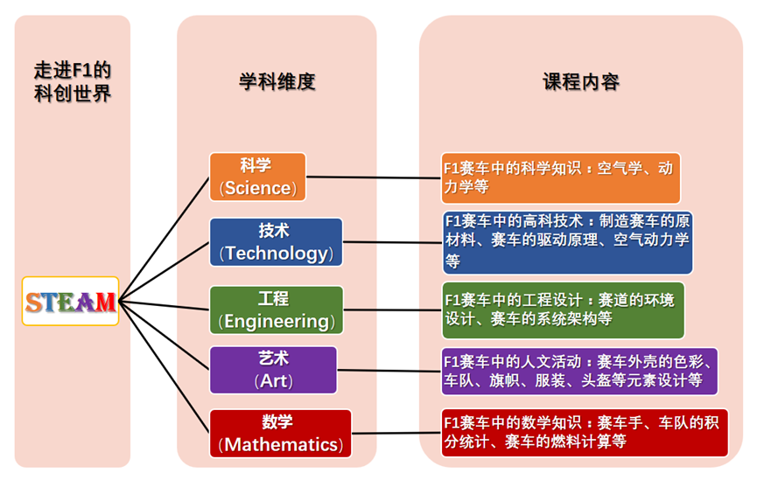课程借助“F1赛场、F1车手、F1赛车”三个维度的载体，整合小学自然、数学、劳技、美术、信息、体育、语文、英语等相关学科，引入CNC数控、传感控制执行器件，及3D打印等新技术，从低年级至高年级逐级递增，从走进F1赛场、探秘F1世界、设计F1赛道，到编程实现F1模型竞技赛，利用设计思维的思路依次进行问题探究分析，团队合作创新、优化完善模型、模拟活动实践、现场互动讲演等一系列课程实施，逐步培养学生认识事物、探寻规律、思考解决问题、创意创新的综合能力。

**（3）人文行走阅读课程**

以《行走的人文阅读》为主题，将慧雅阅读课程与最具嘉定本土特色的轨交11号线相结合，设置五大阅读专列：科普阅读——“轨交知识”专列、经典阅读——“孔子文化”专列、文史阅读——“海派文化”专列、人文阅读——“沪上大师”专列、童话阅读——“迪士尼童话”专列。通过独具特色的专列阅读，让学生学习科普常识、感受民族文化，走近名家大师，领略各国风采，享受快乐童年。在阅读与行走的过程中还能与各个学科相融合，形成阅读的合力，从多个方面提升学生的综合能力。

以“沪上大师”专列为例，结合语文教材中巴金《鸟的天堂》、《繁星》，鲁迅《猫是老虎的先生》等课文，推荐学生阅读鲁迅、巴金、傅雷、郭沫若、张爱玲等人的相关传记和著作，并组织学生开展“寻访鲁迅足迹”阅读探索活动。在鲁迅纪念馆、鲁迅墓地、内山书店旧址和鲁迅故居，根据答题卡上分配的任务，通过问题解答、现场寻访、作品上传，学生们跟随鲁迅的足迹，对生活中的鲁迅其人作一次“深入阅读”。

**四、课程实施**

以学生核心素养培育为导向，落实立德树人根本任务，基于学生的发展需求，强化学科实践，推进综合学习，落实因材施教，深化学校课堂教学改革，打造意寓“点石成金、璞石成玉”的“点金课堂”，助力学生实现积极的自我认同、积极的课堂对话、积极的同伴合作，提升课堂学习的参与度、合作学习的效度、自主学习的程度、探究学习的深度。以此促进各级各类课程的高质量实施，最终支持和引导学生炼就“美情、美行、美慧、美趣”。

**（一）高效化实施国家课程**

**1.编写课程纲要，设计大单元教学**

各学科基于课程标准编写学期课程纲要。学期课程纲是对各个学科某学期内的课程目标、课程内容、课程实施、课程评价等方面的全面设计。在新课程理念下，要以指向核心素养的大单元、大任务大概念或大项目为组织形式，按照学习逻辑整体思考与推进大单元学习设计，整合相关学习资源、内容和方法，引导学生构建完整的知识体系，加强知识间内在关联，促进知识结构化，使整个学期的学习具有整体性、系统性和逻辑性。大单元学习设计应该注重情境的生活化、趣味性，创设和谐有序的真实情境、任务，设计需要探索的真问题，让学生思维能够在真实情境中，基于知识和技能的运用发展概念性理解，借助概念的迁移和协同思考，自主有效解决问题。让学生在经历学习的过程中学会学习，掌握学习方法。

**2.丰富多元形式，开展学科实践**

注重“做中学”“用中学”“创中学”，创设真实情境，加强知识学习与学生经验、现实生活、社会实践之间的联系，引导学生参与多种形式的学科实践活动，经历发现问题、解决问题、建构知识、运用知识的过程。开展探究式学科实践，引导学生在观察、调查、实验、记录和思考中主动建构经验，自主分析并解决问题；开展任务式学科实践，创设设计、制作、表演等真实任务唤醒学生经验，完成学习任务；开展体验式学科实践，让学生进入社区、场馆，通过职业体验、志愿服务等形式等参与社会活动；开展项目式学科实践，将学习任务项目化，指导学生基于真实情境提出问题，运用知识与技能解决问题，并展示和反思项目成果。

**3.关注问题解决，推行跨学科学习**

新课程方案提出加强各学科间的联系、互补和融合，各门课程用不少于10%的课时设计跨学科主题学习，从而强化课程协同育人功能。教师在课程实施中要立足本学科，加强与其他学科间的相互关联，以大概念、大问题、大任务为中心，设计跨学科主题学习活动。依托生活中的热点问题、现实问题、真实情境等为学生创设学习实践体验的过程，学生在亲身经历学习活动的过程中将所学的多学科知识迁移运用，体验情感价值，促进学生的深度思考，探索有效问题解决的思路和方法。

**4.结合数字技术，落实因材施教**

以教育数字化转型为契机，运用数字技术，积极创设凸显学生学习主体地位的学习环境，开展差异化教学，加强个别化指导，落实因材施教。通过数字技术对学生学习过程实行数据采集与分析，及时掌握其学习情况，实时优化教学，并针对学习中的问题精准指导，提升学习质量；通过数字技术为学生提供丰富的学习资源，根据学生需求，设计各类有趣的学习活动，引导学生明确目标、自主规划与自我监控，提高自主、合作和探究学习能力，形成良好的思维习惯；通过数字技术构建高质量校本作业体系，提高作业设计质量，重视体现核心素养要求的单元作业整体设计与实施，设计针对性强、类型丰富、难度适宜的基础性作业，探索跨学科、长周期、项目式作业，满足不同学生的多样化学习需求，从而提升学生学业质量水平，切实减轻学生过重学业负担。

**2、规范化实施地方课程**

开展班团队活动、专题教育、体育活动、社区服务与社会实践等限定拓展活动以及学生自主选择方式开展的兴趣活动、兴趣社团等自主拓展活动。根据不同主题，采取全校学生统一安排和分年段、分年级安排交替进行，力求形式多样、具有弹性。做到：

整体规划——把各年级的班团队活动、体育活动、兴趣活动、社会实践做整体规划，分布实施；系统设计——统整学校原有的课程特色和区域内需推广的课程，组织形式注重学生的实践和体验，做好基础性与发展性、统一性与选择性、学科性与活动性的有机统一，引导学生学会学习、学会合作；多方整合——发动各学科教师共同承担相应的教学任务，积极开发和利用青少年活动中心、科普场馆、社区、集团等各种社会教育资源。

**（1）限定拓展**

**专题教育：**将专题教育纳入学校课程计划，做到有课时、有教案、有评价。坚持开设好廉洁教育、生命教育、健康教育（含心理健康教育、毒品预防教育等）、国防教育、民防教育、民族团结教育、安全教育、法制教育和环境教育等专题教育。专题教育一般安排在拓展型课程的课时内、午会时段进行。四年级每班每两周有1节生命教育心理健康活动课。

**班团队活动：**班队活动均安排在每周三下午第二节课，结合实事，结合节庆及社会、校园热点话题等，确定每周班队课主题，来保证班队活动课的规范化、系列化和实效性。

|  |  |  |
| --- | --- | --- |
| 班  团  队  活  动 | 主题班队课  （每学期约14课时） | 行规教育、文明礼仪教育、心理健康、重大时事及社会、校园热点话题讨论等。 |
| 集体讲座、宣传片观摩  （每学期约4课时） | 环境、廉洁、环保教育等。 |

加强“绿色学校”引领开发环境专题课程。在各学科渗透环境教育的基础上，通过专题教育的形式，引导学生欣赏和关爱大自然，关注家庭、社区、国家和全球的环境问题，正确认识个人、社会与自然之间的相互联系，帮助学生获得人与环境和谐相处所需要的知识、方法与能力，培养学生对环境友善的情感、态度和价值观，引导学生选择有益于环境的生活方式。各年级班队每学期安排4课时环境教育。

**体育活动：**树立“健康第一”的思想，保证学生每天校园体育活动1小时，认真落实“五课、两操、两活动”。科学安排每周两次的体育活动内容，在体育活动的时间安排上与各班的体育课时间错开，以确保学生每天锻炼不少于1小时；积极开展课间大活动，精心划分场地，开展以项目引领的游戏活动（如跳绳、走走跑跑、民体游戏、自主拓展），活动由体育组、各班的班主任与搭班老师负责。提高每天1次广播操、课间跑和2次眼保健操的质量，举办好学生运动会，激发学生参加体育锻炼的热情，增强学生体质，培养学生重视体育锻炼的良好习惯。

**社区服务与社会实践：**通过开展春秋季课外实践活动、金石文化研学活动、寒暑期进社区活动、雏鹰假日小队活动、志愿者行动等，确保学生每学年不少于10天的社会实践活动时间。

|  |  |  |  |  |  |  |
| --- | --- | --- | --- | --- | --- | --- |
| **实践内容（时间）** | **一年级** | **二年级** | **三年级** | **四年级** | **五年级** | **负责人** |
| 春、秋季课外实践活动（天） | 2 | 2 | 2 | 2 | 2 | 德育室 |
| 禁毒活动（天） |  |  |  | 1 | 1 | 德育室 |
| 军训活动（天） |  |  |  |  | 1 | 德育室 |
| 文化寻访（天） | 2 | 2 | 2 | 2 | 2 | 德育室 |
| 社区服务（天） | 7 | 7 | 8 | 8 | 8 | 德育室 |
| 雏鹰假日小队（天） |  |  | 2 | 2 | 2 | 大队部 |
| **活动天数** | 11 | 11 | 14 | 15 | 16 |  |

**（2）自主拓展**

学校的自主拓展活动围绕“琴棋书画、能歌善舞、心灵手巧、科学能手、健康体魄”五个方面展开，包括两个方面的内容，即各种兴趣活动和社团。兴趣活动面向全体学生，主要采用学生自主选择方式开展。社团主要面向一些具有相关特长学生的需要。

**兴趣活动：**兴趣活动安排在每周三下午第三节课，由教导处具体负责实施，学生自主选择参加。兴趣小组活动为学生的自我发展拓展空间，为学生的自我表现提供舞台，为学生的潜能发挥创造机会，为学生的梦想实现增羽添翼，培养学生的选择能力，培养学生的特长，为学生的个性发展提供支持。在具体实施中，把固定班级与走班有机结合，要求学生全员参与。

|  |  |  |  |  |  |
| --- | --- | --- | --- | --- | --- |
| **2023学年兴趣课安排** | | | | | |
| 课程编号 | 活动内容 | 任课教师 | 活动地点 | 任教年级 | 备注 |
| 1 | 小石在成长 | 孟婷 | 一（1） | 一年级 | 小主综课程 |
| 2 | 小石善运动 | 殷晓婷 | 一（2） |
| 3 | 小石赏汉字 | 段方 | 一（3） |
| 4 | 小石讲安全 | 游雪绒 | 一（4） |
| 5 | 小石乐享家 | 吴佳雯 | 一（5） |
| 6 | 小石爱嘉定 | 冉菲菲 | 一（6） |
| 7 | 小石研学行 | 马英杰 | 一（7） |
| 8 | 小石过大节 | 彭惠 | 一（8） |
| 9 | 小石知节气 | 张逸云 | 一（9） |
| 10 | 小石善发现 | 姬妍 | 一（10） |
| 11 | 小石探金石 | 徐辛薷 | 一（11） |
| 12 | 小石倡环保 | 周扬 | 二（1） | 二年级 |
| 13 | 小石学地理 | 肖婷婷 | 二（2） |
| 14 | 小石赏艺术 | 刘俊霞 | 二（3） |
| 15 | 小石会阅读 | 陆靓靓 | 二（4） |
| 16 | 小石勤劳动 | 蒋莹 | 二（5） |
| 17 | 小石巧表达 | 王悦 | 二（6） |
| 18 | 小石活思维 | 王欣茹 | 二（7） |
| 19 | 阅读小达人 | 徐益青 | 三（1） | 三年级 | 学生走班 |
| 20 | 巧手折折折 | 陈秀平 | 三（2） |
| 21 | 快乐音标 | 王春燕 | 三（3） |
| 22 | 中国象棋 | 许法明 | 三（4） |
| 23 | 演讲与表达 | 冷晓丽 | 三（5） |
| 24 | 超轻粘土 | 张燕华 | 三（6） |
| 25 | 儿童剪纸 | 姚玉 | 三（7） |
| 26 | 涂色画 | 张佳琪 | 三（8） |
| 27 | 动画影评 | 赵薇 | 三（9） |
| 28 | 折纸与剪纸 | 秦东 | 四（1） | 四年级 |
| 29 | 猜字谜 | 刘冉冉 | 四（2） |
| 30 | 古诗赏析 | 徐凤英 | 四（3） |
| 31 | 救护包扎 | 吴欢欢 | 四（4） |
| 32 | 纸牌游戏 | 李祝骏 | 四（5） |
| 33 | 经典赏析 | 黄秀琴 | 四（6） |
| 34 | 炫动魔方 | 邹剑美 | 四（7） |
| 35 | 趣味音标 | 王淑萍 | 五（1） | 五年级 |
| 36 | 魔法造句 | 林佳丽 | 五（2） |
| 37 | 益智游戏 | 张豪 | 五（3） |
| 38 | 野外取水 | 朱卫娜 | 五（4） |
| 39 | 趣味数学手抄报 | 王晓菁 | 五（5） |
| 40 | 古诗词欣赏诵读 | 单剑燕 | 五（6） |
| 41 | 研学中国 | 路春月 | 五（7） |
| 42 | 数字书法 | 张丽华 | 创新实验室 |
| 43 | 排球 | 朱兵 | 北操场 | 三年级 |
| 44 | 飞盘 | 徐相文 | 大操场 | 四年级 |
| 45 | 硬笔书法 | 赵云飞 | 书法教室 | 五年级 |
| 46 | 儿童画创作 | 瞿碧蓉 | 美术教室1 | 三、四年级 | 任课教师自选学生 |
| 47 | 篆刻 | 蒋姗姗 | 篆刻教室 | 三～四 |
| 48 | 国画 | 蔡春雨 | 美术教室2 | 四年级 |
| 49 | 声乐1 | 邓艺君 | 音乐教室1 | 二年级 |
| 50 | 声乐2 | 李艳姣 | 音乐教室2 | 二、三年级 |
| 51 | 小主持 | 李潞阳 | 自然教室 | 三、四年级 |
| 52 | 声乐3 | 张煦涵 | 劳技教室 | 四年级 |
| 53 | 啦啦操1 | 汪宗洪 | 东校区 | 一年级 |
| 54 | 啦啦操2 | 赵姜燕 | 体育馆 | 二、三年级 |

**社团活动：**社团活动主要采用师生双向选择的方式，有学校普及、提高课程，也有社会共建课程目，由教导处具体负责实施。

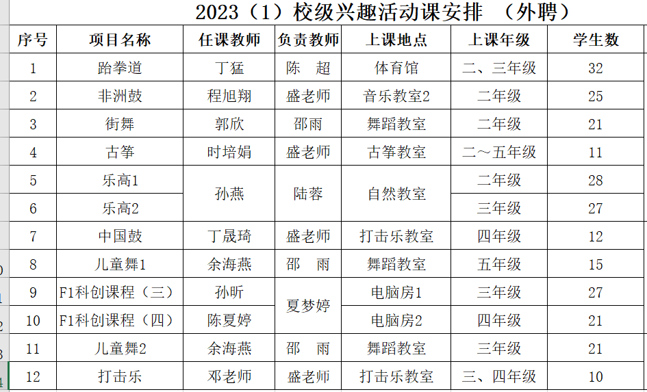

**3、特色化实施校本课程**

（1）立足本校探究型课程的开发与实施，在教师的引导下，让学生从自身的校园生活、家庭环境、社会生活发展中选择探究的专题，让学生学会关注社会、学校、家庭的变化，激发自我实践的愿望，培养其强烈的社会责任感和历史使命感，培养其健全的人格。

（2）小组合作、自主组织分工和互助发展，增强学生团队意识和团结协作精神。

（3）让学生自己探究、实践，教师作引导和指导。注重学生的参与热情和活动态度，以“互动探究”为原则，肯定学生的实践过程，激发和提高学生的创新意识和实践能力。

（4）让学生在实践中体会研究的过程，掌握研究的基本方法，培养和提高学生收集资料、观察分析、思考写作、与人交往能力及综合学习的素质，让学生品尝成功的喜悦。

（5）探究型课程的开设，要充分体现学校所有教育活动的良好开展，带动和促进学校课堂教学和教育活动。如班级的自主管理、学科教学中的课题研究，完善对师生的评价制度等。

针对学校学生大多为外来务工随迁子女的现状，通过开展“我爱我嘉”主题探究课程的实施，引导学生主动去探寻第二故乡嘉定的风土人情、人文历史等知识，并能以小组合作的方式，分工协作，资源共享，还邀请家长与热心人士担任指导，来进一步提升学生爱祖国、爱家乡的情怀。

**《我爱我嘉》课程设置**

|  |  |  |  |  |
| --- | --- | --- | --- | --- |
| **年级** | **主题** | **内容** | **课程资源** | **课程设计** |
| 一上 | 我的学校 | 通过了解学校及学校生活，尽快习惯学校生活，养成良好的学习习惯。 | 1. 道德与法治课本。 2. 学校的规章制度。 3. 学校实际情况。 | 1. 校园“探秘”。 2. 说不同：说说小学生活与幼儿园生活的不同之处。 3. 表决心：怎么做才能让自己成为合格的小学生。 |
| 一下 | 我的家 | 通过了解自己的家庭和家族关系，产生对家庭、长辈浓浓的爱意。 | 1. 道德与法治课本。 2. 家庭实际情况。 | 1. 我的“小家”：介绍自己的家庭。 2. 我的“大家”：自己的家族中，有哪些血缘较近的亲戚。 |
| 二上 | 我的社区 | 通过对社区和社区工作人员的了解，产生“社区是我家”的情感，从而热爱社区、尊重社区工作人员。 | 1. 道德与法治课本。 2. 自己所在小区的实际情况。 | 1. 介绍自己所在小区。 2. 小区中有哪些工作人员，他们的工作给自己的生活带来了什么？ 3. 在小区中生活，应该怎样做才算尊重工作人员？ |
| 二下 | 赛车场探秘 | 通过对赛车场的“探秘”，了解赛车运动，了解“安亭汽车城”，产生对家乡的热爱之情。 | 1. 参观上海赛车场。 2. 赛车运动简介。 | 课前组织学生参观赛车场。   1. 说说参观赛车场时看到了什么？有什么感觉？ 2. 了解赛车运动。 3. 介绍赛车场坐落嘉定的原因。 |
| 三上 | 安亭汽车城 | 通过参观汽车博览馆及了解安亭的汽车制造业，知道安亭是“汽车城”，产生自豪之情。 | 1. 参观汽车博览馆。 2. 安亭汽车制造业简介。 | 课前组织学生参观汽车博览馆。   1. 在汽车博览馆中，你看到了哪些车？ 2. 简单了解车辆的制造过程。 3. 描绘未来的汽车。 |
| 三下 | 安亭的历史 | 通过认识安亭的昨天、今天、明天，对安亭产生进一步的自豪与热爱之情。 | 1. 有关安亭历史的视频。 2. 《安亭的昨天、今天、明天》 | 课前阅读《安亭的昨天、今天、明天》。   1. 观看相关视频。 2. 介绍自己从家人、长辈那里了解到的安亭。 3. 说说今天的安亭给我们生活带来了什么? 4. 你希望安亭的明天是怎样的？ |
| 四上 | 嘉定新城 | 通过游览嘉定新城，了解嘉定新城的发展与规划，产生自豪之情。 | 1. 游览嘉定新城。 2. 观看视频。 | 课前组织学生参观嘉定新城、远香湖等地。   1. 观看有关视频。 2. 请家住嘉定新城的同学介绍自家附近的情况。 3. 老城、新城你更喜欢哪？ |
| 四下 | 嘉定特产 | 通过看、闻、尝、做等方式认识嘉定特产，产生自豪之情。 | 1. 嘉定特产展示。 2. 观看视频。 | 1. 嘉定特产展示会。 2. 尝一尝、看一看、闻一闻、做一做。 3. 介绍自己准备好的有关嘉定特产的资料。 |
| 五上 | 嘉定历史 | 通过各种方式了解嘉定历史，对嘉定历史有进一步探究的愿望。 | 1. 观看视频。 2. 查阅资料。 | 1. 观看有关视频。 2. 介绍自己准备的资料。 |
| 五下 | 嘉定名人 | 通过各种方式了解嘉定历史上的名人，对嘉定历史及名人有进一步探究的愿望。 | 1. 观看视频。 2. 查阅资料。 | 1、观看有关视频。  2、介绍自己准备的资料。 |

**4、学习适应期“综合活动”**

为加强小学和幼儿园的衔接，使新生尽快适应小学的学习生活，培养学生浓厚的学习兴趣，良好的学习、行为习惯，积极的情感交往，让每位学生愉快学习，健康成长。小学一年级入学初4周，利用拓展型课程和探究型课程的课时，安排16－20课时的学习适应期综合活动。学校分管教学的领导具体负责一年级学习适应期的综合活动课的实施情况，综合活动课的教学工作由任教一年级探究课和班主任、语文学科的老师共同承担，形成教育合力，并做到专课专用，学习适应期结束后，学校汇总有关信息，对学生达标情况进行统计。如：

**一年级学习适应期综合活动**

|  |  |  |  |  |
| --- | --- | --- | --- | --- |
| **模块名称** | **模块目标** | **主题名称** | **行为观测点** | **课**  **时** |
| 我  知  道  **（趣）** | 1.通过入学培训，感受到自己角色的变化，从而产生对小学阶段学习生活的期待与兴趣。  2.熟悉学校的设施，了解学校的基本信息，并用于解决问题，对新学校产生好奇。  3.这一模块的学习与交流后，为开启小学学习做好充分的准备。 | 学前准备 | 1．知道自己是一名小学生。  2．准备好向同学和老师展示、介绍自己。  3．认识自己班主任。 | 2 |
| 入学培训 | 1. 知道自己班级的位置及自己的座位。  2. 初步知道上课的要求。  3. 参观教学大楼知道厕所、卫生室、老师办公室的位置。  4. 认识自己任教的老师和同学。 | 2 |
| 参观校园 | 1．说出学校全称及地址，参观“金石苑”，认识篆字的“方泰小学”。  2．说出各种专用教室的名称和用途。  3．说出自己最喜欢的校园一角。 | 2 |
| 一天学习 | 1．说出学校一天的日程安排、上学放学时间，并对父母说说一天最快乐的一刻。  2．听懂铃声，知道上课与下课，以及两分种预备铃，并做好相应的课前准备。  3．每天保证睡眠8—10小时，为第二天的学习养足精神。 | 2 |
| 爱  学  校  **（美）** | 1．爱护学校公共财物，具有良好的校园公共素养。  2．热爱班级，为美化班级出一份力，牢记自己是班级、学校的一份子，有集体意识。  3．通过自我介绍，倾听他人的介绍，熟悉同学，通过各类活动，结交几个好朋友。 | 爱护校园 | 1． 自觉爱护校园花草树木。  2．维护校园环境整洁、美观。  3．进专用教室上课，保持教室整洁，用过的东西能放回原处。 | 1 |
| 热爱班级 | 1．课桌椅轻拿轻放，橱门轻开轻关，保持地面、桌面、桌肚、橱柜的整洁。  2．为美化班级出力：布置图书角、绿化角等教师环境。  3. 爱护班级的墙面、卫生角的劳动用具。  4．在班中找到一个力所能及的岗位。  5．和同学一起制定班级目标并努力实践。 | 1 |
| 友爱同学 | 1．能用几句话向老师和同学介绍自己。  2．认识班里的同学，说出同桌和组内同学的名字 。  3．和同学友好相处，能用礼貌用语，懂谦让，互相帮助。  4．和同学发生矛盾时，能找自己身上的原因，不埋怨别人。 | 1 |
| 守  规  则  **（美）** | 1．学会简单的自我管理。  2．了解学校每天的日程安排和一日常规。  3．学会校园礼仪，积极努力地成为一名文明的小学生。 | 学会自理 | 1．自己的书包自己整理（生活用品和学习用品），自己的书包自己背。  2．下课时按课程表做好下节课的课前准备。  3．保管好自己的的铅笔、橡皮和尺等学习用品，保持铅笔盒、书包的整洁。  4．自己的桌肚、橱柜能快速的整理。 | 1 |
| 文明进出校 | 1．进出校门，主动和老师打招呼：敬礼并说“老师早”、“老师再见”，和同学打招呼：“你好”、“再见 ”等。  2．进校时不追赶，奔跑，听从护导老师的的话。  3．每天准时到校，按时放学回家，不滞留校园。 | 1 |
| 文明用餐 | 1．午饭前排队洗手，不争先恐后，洗完手用手帕擦干。  2．当同学帮自己盛好汤时、整理桌面时要说“谢谢”。  3．不挑食，不剩饭。  4.用餐时做到“静”和“净”。 | 1 |
| 文明休息 | 1．下课文明休息，不在教室里、走廊里奔跑、喊叫。  2．下课时，主动和老师、同学打招呼。  3．课间做安全的游戏。 | 1 |
| 会  学  习  **（能）** | 1．养成良好的听、说、读、写的习惯。  2．爱听课，爱读写，爱作业，体会到学习的快乐。  3．养成每天阅读的好习惯。 | 姿势正确 | 1．读书姿势：身直、肩平、眼离书本一尺。  2．握笔姿势：拇指和食指指头相对斜捏笔杆；中指抵住笔杆，使笔杆与桌面成45度左右斜角；无名指与小指自然弯曲，靠在中指下面。手指距鼻尖一寸左右拇指、食指握住笔杆，离笔尖一寸，中指轻轻抵住笔杆。  3.写字姿势：写字前先做好写字准备，本子放平整，以防本子边角卷起。写字时，保持正确的写字姿势：身体坐正，两肩放平，两臂自然张开，两脚踏稳，眼离书本一尺，胸离桌边一拳，左手轻按簿面，右手握笔，笔杆斜靠虎口，笔尖留有一寸。 | 1 |
| 认真学习 | 1．专注静心。上课时眼睛看老师，或按要求看书、看黑板。坐姿端正，双手平放在课桌上，左手在下，右手在上。  2．认真倾听。听的时候做到专注，不做其他事情。别人发言时不插话，能做到倾听老师的讲话或同学的发言。  3．响亮发言。发言先举手，等别人发言结束，经上课老师许可，再起立发言，发言要求声音响亮，口齿清楚，不拖音。  4．积极参与小组活动、小组讨论等。 | 1 |
| 每天阅读 | 1．每天阅读30分钟。  2．读后能与父母简单交流阅读内容和感受，交流时做到眼睛看着对方，声音响亮，态度大方。  3.第二天能将自己的阅读收获与同学分享。 | 1 |
| 勤  锻  炼  **（能）** | 1．明白强身健体与保护视力的重要性，坚持每天锻炼。  2．学做眼保健操、室内操，动作到位、准确。 | 快乐锻炼 | 1．养成天天锻炼的习惯，争取体育达标，提高协调能力和身体素质。  2．体育活动中遵守游戏规则，遇到危险做到躲、闪、避。  3．遇到突发事情能找到相关老师解决问题。 | 1 |
| 做好两操 | 1、学会做广播操和眼保健操，动作正确、到位。  2、室内操，精神饱满，动作有力。  3、眼保健操，自觉闭紧眼睛，找到正确的穴位。 | 1 |
| 会  创  作  **（创）** | 和爸爸妈妈合作，完成一些简单的创作，并在班级中进行交流。 | 爱思考  会创作 | 1.乐于思考，在课堂上能把自己独特的想法表达出来。  2.用画笔画一画自己的学校，并在班级中向同学介绍自己最喜欢的校园一角。  3.阅读、吟唱学校的《行规童谣》和《教学童谣》，并能与爸爸妈妈合作，创编一首童谣或儿歌，和同学一起吟唱。  4.阅读篆刻校本课程，初步了解篆刻文化，认识几个简单的篆字。 | 与语文、美术、音乐等学科结合 |

**5、主题式综合实践课程**

为深入贯彻《中小学德育工作指南》《关于加强中小学劳动教育的意见》《中小学综合实践活动课程指导纲要》和《上海市小学低年级主题式综合活动课程指导纲要（征求意见稿）》等文件精神，依托原有“三类四别”的“本道”课程结构，学校提出了“让每一位孩子如金子般闪闪发光”的全课程理念的设想。学校以“点石成金”为主题，基于校情，立足学情，找准定位，盘点资源，明晰目标，建立“遵循儿童立场，丰富儿童经历，呵护儿童兴趣，关注儿童长远发展”的实施路径，依托学生成长规律，建设跨学科统整课程，实施“点石成金”主题式综合活动课程。

|  |  |  |  |  |  |  |
| --- | --- | --- | --- | --- | --- | --- |
| **嘉定区方泰小学“点石成金”主题式综合活动课程 活动内容框架表** | | | | | | |
| **领域** | **主题** | **主题描述** | **主题目标** | **活动** | **活动**  **对象** | **活动任务** |
| **欢乐成长季** | **小石在成长** | 以低年级儿童的成长变化为主线，从适应新的学习、生活环境、学习任务等方面入手，通过开展互动讨论、模拟游戏、制作课程表、学做家务等活动，帮助儿童认识自身在进入小学以来出现的变化，发现自己在成长过程中的收获，感受成长带来的喜悦。 | 体悟从幼儿园到小学一日活动的变化，具备一定的自理能力，初步养成良好的生活习惯和学习习惯，逐渐适应小学的学习和生活；乐于用多元方式表达和展现自己的个性，彰显自信。 | 1.开开心心做课表 | 一年级 | 认识课程表；创意设计课程表；整理小书包 |
| 2.安安全全过课间 | 一年级 | 走进小学一日生活；养成好习惯；童谣伴我成长 |
| 3.轻轻松松上厕所 | 一年级 | 厕所快快找；厕所的规则；自己上厕所 |
| 1.家务大比拼 | 二年级 | 我有“火眼金睛”；我有“灵巧双手” |
| 2.彩笔画校园 | 二年级 | “游校园”；“画校园” |
| 3.认识我自己 | 二年级 | “介绍我自己”；“我想和你做朋友” |
| **小石善运动** | 以各类韵律操、趣味游戏为载体，引导儿童积极参与有益健康的运动，并在活动中渗透音乐表现、交流讨论、动手制作、记录统计等要求，帮助他们养成良好的运动习惯，感受运动带来的快乐。 | 积极参与各项有益健康的活动，知道运动对身体的益处，养成良好的运动习惯，感受运动带来的快乐。 | 1.欢乐蹦蹦跳 | 一年级 | 了解运动对健康的重要性；一起动一动；一起玩一玩“袋鼠跳” |
| 2铁环历险记 | 一年级 | 观看滚铁环视频；铁环历险记；交流分享会 |
| 3.毽子大比拼 | 一年级 | 了毽子巧制作；毽子花样多；毽子大比拼；交流分享会 |
| 1.欢乐玩沙包 | 二年级 | 巧手做沙包；“双腿夹沙包跳”；“你丢我接” |
| 2.巧玩呼啦圈 | 二年级 | 呼啦圈怎么玩；游戏一“套圈”；游戏二“奔跑吧，呼啦圈” |
| 3.一起来套圈 | 二年级 | 场地布置；一起来套圈 |
| **小石赏汉字** | 围绕汉字文化，从汉字的起源和发展、姓名的含义、代表优秀品质的汉方面入手，结合我校的“金石文化”校本特色，开展讨论、游戏、表演、绘画等活动，帮助儿童了解汉字的文化，感受中国传统文化的魅力，从而使其对学习汉字更感兴趣，帮助其养成良好的学习习惯和优秀品质，努力成长为名副其实的金石少年。 | 通过自己和身边人姓名的探究，了解姓名的美好寓意和文化特质；认识中国传统文化中一些具有代表性的汉字，以及代表良好学习品质的汉字，了解并能用其丰富内涵勉励自己。 | 1.汉字秘密我来探 | 一年级 | 探究汉字的来源；发现识字小秘密；品味汉字的美妙 |
| 2.我的姓名我来写 | 一年级 | 探究姓名的由来；调查自己姓名的含义；制作姓名卡片 |
| 3.趣能创美我来认 | 一年级 | 认识金石印花；解读金石印花；勾勒金石行动卡；交流金石行动卡 |
| 1.汉字妙趣我来品 | 二年级 | 分享交流——知起源；玩转字谜——感趣味；读唱对韵歌——品韵味；巧嘴饶舌——玩中悟；说汉字，谈感想 |
| 2.传统“仁爱”我感知 | 二年级 | 我是识字小能手，了解“仁”字含义；我会资料查阅，搜寻“仁爱”传统文化故事；我是传统文化传播者，诵读古文，感知“仁爱” |
| 3.中华“义行”我实践 | 二年级 | 我是识字小能手，了解“义”字的演化历程；我会资料查阅，搜寻“义行”传统文化故事；我是传统文化传播者，诵读古文，感知“义行” |
| **小石讲安全** | 以儿童身边常见的安全问题为抓手，从消防安全、交通安全、校园安全等方面入手，开展参观、讨论、观察实验、模拟游戏、制定方案等活动，帮助低年级儿童提高安全意识和自我保护的能力，引导他们用正确积极的方法和心态应对危险，感受生命的珍贵。 | 能认识和辨别生活环境中危险物或事情，在家庭、社区和校园中安全活动，遵守交通规则，形成自我保护意识和能力。 | 1.愤怒的“火娃” | 一年级 | 观察蜡烛燃烧实验，了解火娃娃的脾气；消防逃生演练，远离愤怒的火娃娃 |
| 2.舌尖上的“魔鬼” | 一年级 | 显微镜下无处逃，认识“魔鬼”的真面目；超市疯狂大血拼，挑选健康好食品 |
| 3. 马路上的“隐形杀手” | 一年级 | 参观安全教室，认识常见交通标志；模拟游戏，红灯停，绿灯行；模拟游戏，乘坐公交车 |
| 1.消防队里的“小秘密” | 二年级 | 走近神秘的消防车；消防生活初体验：感受消防员战士们的服装、内务和日常训练；火场逃生我能行 |
| 2.交规中的“生命线” | 二年级 | 交通标志我来认；交警手势我来学；安全出行人人知；我是守法小公民 |
| 3.校园中的“小警钟” | 二年级 | 我是校园安全守护者；校园安全警示牌；应急演练我知道 |
| **缤纷实践吧** | **小石乐享“家”** | 以儿童的社会关系为载体，从儿童最熟悉的家人入手，从认识“小家”过渡到对班集体、校园、社区、城市等“大家”的了解，通过开展参观讨论、vlog视频拍摄、模拟游戏、绘画等活动，加深儿童对于所在的群体的亲密程度，促其进一步社会化，并形成主人翁意识、责任感和规则意识。 | 了解并喜爱自己的家庭，适应并喜欢学校生活，熟悉并融入社区环境，乐于沟通，善于合作，诚信有礼，初步理解并遵守社会行为规范，形成主人翁意识和责任感。 | 1.种一棵“家庭树” | 一年级 | 我的家人；画一画我的“家庭树”；展示“家庭树”；学做家务，感恩家人；装扮自己的家庭树 |
| 2.不一样的小学生活 | 一年级 | 发现小学和幼儿园的环境差别；发现小学和幼儿园规则、生活方面的不同；你的不同之处 |
| 3.我们的校园地图 | 一年级 | 什么是地图；参观校园；完成校园平面图；说一说你最喜欢的地方，并动手做一做校园一角 |
| 1.种一棵“班级树” | 二年级 | 剪贴绘制班级树；设计班级游戏“找朋友” |
| 2.大家一起学做客 | 二年级 | 设计“我”家的邮箱；探究“我”家附近的公交路线；  模拟接待小客人、共唱歌曲“我爱我的家” |
| 3.我们的周边地图 | 二年级 | 我眼中的校园周边；我们的小小社区 |
| **小石爱嘉定** | 从“嘉化嘉定”“科技嘉定”“汽车嘉定”“宜居嘉定”这四个嘉定最具代表性的特点入手，开展讲故事、绘画、亲身体验等活动，帮助儿童了解自己生活的城市，爱上嘉定，为自己生活在嘉定而感到自豪，增加对嘉定的认同感和归属感。 | 了解嘉定的人文历史和科技实力，切实体验“教化嘉定”、“科技嘉定”、“汽车嘉定”和“宜居嘉定”的丰富内涵，爱上嘉定，产生对嘉定的归属感和自豪感。 | 1.访圣贤，构筑梦想 | 一年级 | 走近孔子；参观孔庙；开笔典礼 |
| 2.观鱼游，品味童趣 | 一年级 | 查一查，人类养殖观赏鱼的历史是怎样的；认一认，观赏鱼的种类有哪些；想一想，怎样科学养好观赏鱼？ |
| 3.探赛道，领略激情 | 一年级 | 走近F1；参观F1赛车场；实地驾驶卡丁车 |
| 4.赏紫藤，感受美好 | 一年级 | 紫藤公园知多少；设计“紫藤公园一日游”；紫藤开花知多少 |
| 1.法华塔，感悟历史 | 二年级 | 走近法华塔；镜头下的法华塔；画笔下的法华塔 |
| 2.梦工厂，探索科技 | 二年级 | 认识新朋友；机器人的大脑；机器人的身体 |
| 3.看车展，体验驾驶 | 二年级 | 100年前的汽车；独一无二的汽车；小小驾驶员 |
| 4.品小笼，享受美味 | 二年级 | 变小的“肉包子”；制作南翔小笼；小小美食家 |
| **小石研学行** | 读万卷书，行万里路，“金石研学”带领儿童走出校园，走进一系列书法与金石相关的文化场馆，帮助儿童开拓视野，培育综合素养；以遵守规则、乐于交往、懂得关爱为导向，帮助他们养成合作意识和规则意识，引导儿童了解、体验和感悟真实世界。 | 在金石研学中开拓视野，感受金石文化的独特魅力，锻炼探究能力、交往能力和自主学习能力，养成规则意识、合作意识，提升综合素养。 | 1.走进方小金石苑 | 一年级 | 观看金石苑中的校史陈列；寻找金石苑中的校训印章；选择金石苑中的作品；设计方小名片 |
| 2.探索明止堂字砖馆 | 一年级 | 信息窗；故事屋；智慧墙；展览厅；探究廊 |
| 3.感受陆俨少艺术馆 | 一年级 | 信息窗；故事屋；智慧墙；展览厅；探究廊 |
| 1.解密韩天衡美术馆 | 二年级 | 信息窗；故事屋；智慧墙；展览厅；探究廊 |
| 2.探秘吴昌硕纪念馆 | 二年级 | 信息窗；故事屋；智慧墙；展览厅；探究廊 |
| **小石过大节** | 以中华传统节日为载体，从民俗传统和节令食物等方面入手。通过讲故事、绘画、唱游、手工制作、模拟实践等方式，增加儿童的节日文化知识，提高儿童对传统文化的认同感，培养合作意识，促进儿童社会化，培养儿童良好的社会性与个性。 | 了解中国传统节日的来由，通过体验习俗、品尝美食等方式真实感受传统文化，增强民族精神，促进家庭和睦，提升班集体的凝聚力。 | 1.诗情画意诵中秋 | 一年级 | 了解中秋节知识；故乡照片摄影活动；知故乡、画中秋；手工制作 |
| 2.温情年味暖新春 | 一年级 | 了解春节来历、习俗等；打造“年味”校园；巧手制贺卡，新年送祝福；动手包饺子 |
| 3.碧艾香粽庆端阳 | 一年级 | 了解端午知识；画一画；动手包粽子 |
| 1.年年重九胜春光 | 二年级 | 了解重阳知识；进行情景表演；设计怎样过重阳；去敬老院看望老人 |
| 2.梨花风起正清明 | 二年级 | 了解清明来历；认识青团、品尝青团；制作彩泥青团 |
| 3.满城灯市元夕夜 | 二年级 | 了解元宵知识；甜甜的元宵自己做；赏花灯、猜灯谜 |
| **神奇探索营** | **小石知节气** | 传承和发扬“二十四节气”这一优秀传统文化，要从儿童做起。立足于儿童身心发展的特点，尝试将节气文化融入到主题式综合活动中，以校园为载体，通过创设情景，采用认知、体验、动手实践、合作交流和表达等多种形式，开展了一系列有趣的活动。可以让儿童学习不同节气的特点和乐趣，告知自然界的无穷魅力。 | 了解我国传统二十四节的相关知识。感受我国传统历法蕴含的智慧及节气文化的生活情趣，激发对中国古代科学文化的兴趣，产生热爱传统文化的感情。 | 1.一年之计在于春 | 一年级 | “立春”诵读赛；“立春”民俗展览会；体验“立春”民俗；“立春飞羽”小实验 |
| 2.谷雨节到莫怠慢 | 一年级 | 我的好朋友 鸟弄桐花日；你农我农 一起播种 阅读区；科学区 |
| 3.立夏蛋宝趣味多 | 一年级 | 了解立夏；为“蛋”接力；趣味斗蛋 |
| 1.九夏天长消暑热 | 二年级 | 了解“大暑”的含义及习俗；我和“大暑”；体验台湾的“大暑”—学做半年圆 |
| 2.蒹葭苍苍白露霜 | 二年级 | 了解“霜降”知识；赏“枫叶”；品柿饼 |
| 3.冬至饺子夏至面 | 二年级 | 了解冬至的习俗 冬至谚语知多少；我们一起包饺子 |
| **小石善发现** | 以儿童身边各种有趣的科学现象为载体，引导儿童关注自然，亲近科学，通过创设不同的活动情境激发儿童的好奇心和求知欲，使其全方位地观察、实践和体验，并能用多样化的、富有创意的形式表达自己的学习成果，从而产生科学兴趣和问题意识，养成仔细观察、积极思维的习惯。 | 对周围世界有强烈的好奇心，善于观察和思考，喜欢在生活中发现问题、提出问题。对自己感兴趣的、与日常生活和社会密切相关的现象和浅显的规律，愿意尝试自己的想法，学会用感官和简单工具进行观察、测量、调查、实验和记录。 | 1.风的小秘密 | 一年级 | 合作探究“风的由来”，给自己做一个“纸风扇”；探究风的好处和坏处 |
| 2.五彩斑斓的光 | 一年级 | 自由探索实验；交换材料，找到更简单的方法 |
| 3.奇怪的静电 | 一年级 | 体验静电；认识静电 |
| 1.会变身的小雨滴 | 二年级 | 冰是怎么变成水的？；水是怎么变成了水蒸气？ |
| 2.空气的力量 | 二年级 | 认识空气，直观感受大气压的存在；利用大气压解决实际问题 |
| 3.陶泥的魅力 | 二年级 | 了解陶艺制作流程；制作陶泥作品 |
| **小石探金石** | 以金石文化为载体，从篆刻的历史、篆字的特点、篆刻趣味实践等方面入手，开展讨论、游戏、篆刻、趣味竞赛等活动，引导儿童初步了解金石文化的产生和演变历史，以及其与社会发展的关系，培养儿童对学校特色课程金石篆刻的兴趣，能在对金石文化的认识和探索中发现美、感受美、欣赏美，感受金石文化的独特魅力。 | 知道金石文化的产生和演变历史，了解金石篆刻与社会发展的关系，能在对金石文化的认识和探索中发现美、感受美、欣赏美，感受金石文化的独特魅力。 | 1.神奇的小石头 | 一年级 | 看一看；比一比；选一选 |
| 2.有趣的小印花 | 一年级 | 说一说；比一比；赏一赏 |
| 3.校园里的篆刻 | 一年级 | 拷贝不走样；脑洞大开——为篆字穿花衣； |
| 1..我的篆文姓氏 | 二年级 | 认识篆体字，欣赏篆体作品；找一找、描一描；姓氏“变变变” |
| 2.十二生肖游园会 | 二年级 | 寻找十二生肖；观看十二生肖印；十二生肖-篆字连连；设计制作十二生肖帽 |
| 3.金石文化报社 | 二年级 | 认识与了解；实地观察；交流制作；交流大会 |
| **小石倡环保** | 从“如何科学地保护环境”入手，通过科学小实验、趣味小制作、情景剧表演、环保主题绘画等一系列活动丰富多彩的活动，让儿童们领略科学的奥秘，掌握更多环境保护的知识和技能，理解“绿水青山就是金山银山”的内涵，增强环境保护意识和可持续发展理念。 | 爱护自然环境，感受保护环境的重要意义，充分理解“绿水青山就是金山银山”的内涵，知道保护环境要从自我做起、从现在做起，树立保护生态环境、节约使用资源的意识。 | 1.生命的源泉——水 | 一年级 | 认识生命的源泉——水；水是如何从大自然走进千家万户 |
| 2.节约用纸从我做起 | 一年级 | 了解纸的发明史；探究纸的特点和用途；变废为宝，制作再生纸 |
| 3.清新空气是个宝 | 一年级 | 视频对比——空气清新真好；探究交流——我身边的空气好吗；调查实验——是什么污染了空气；自由活动——我能做些什么呢? |
| 1.可怕的破坏者—酸雨 | 二年级 | 认识无形的破坏者——酸雨；探究酸雨对豌豆苗的危害 |
| 2.垃圾分类人人有责 | 二年级 | 垃圾分类情景剧；垃圾分类大比拼；垃圾分类小制作；垃圾分类情景剧 |
| 3.我的环保小搭档 | 二年级 | 环保行动大调查；环保眼睛找搭档；环保搭档画一画；环保搭档我来秀 |

**6、劳动教育课程**

学校围绕日常生活劳动、生产劳动和服务性劳动三个领域，根据学生发展需求，以劳动项目为载体，以劳动任务群为基本单元，构建覆盖三类劳动，学段进阶安排、有所侧重的课程结构。

每学期安排劳动18课时，每周一课时（见表1）。其中，公共项目板块每学期安排12课时，根据学校实际和学生情况，各年级从上海市义务教育劳动课程公共项目中选取2—3个项目，涵盖9个任务群，每个项目实施3或4课时；特色项目每学期安排6课时（见表2），以学校积淀多年的金石篆刻文化特色为基础，一至五年级分别开展与金石篆刻相关的劳动课程特色项目——

**“印石研磨”（一年级）：**认识各地名石，初步了解名石的特性，学会用不同微粉粒度的砂纸打磨印石，养成认真负责、吃苦耐劳的劳动品质；

**“印泥制作”（二年级）：**了解国宝鲁庵印泥的传奇历史，知道其制作原料，体验晒蓖麻油、搓艾绒，学会将艾草揉入色浆制成印泥的过程，掌握用印泥钤印的技巧，感受非物质文创遗产的魅力，在篆刻实践中形成设计、操作等劳动能力；

**“金石拓印”（三年级）：**了解拓印的主要材料和工具，掌握拓印的基本流程，学会石刻图案和文字的拓印、装裱，提升劳动安全意识，形成良好的劳动习惯；

**“金石篆刻”（四年级）**：了解篆刻的历史传承和印章的作用，学会设计印稿和水印上石，掌握阴文和阳文的镌刻技艺，能为集体、伙伴、家长等创作藏书章、纪念印章等作品，并能制作成扇面、印谱等进行展示，提升动手操作能力和审美素养，体会精益求精、追求卓越的工匠精神；

**“金石文创”（五年级）：**知道文创设计的基本流程，将篆刻元素与学习、生活场景相融合，应用绘图软件设计，应用数码喷绘机、自动雕刻机等数字化设备制作金石文创产品，形成创造性劳动的能力和开拓创新的劳动精神。

特色项目包含了传统工艺制作、工业生产劳动、新技术体验与应用、现代服务业劳动等4个任务群，遵循不同年级学生的认知规律进行个性化地内容设计与组织实施，旨在传承中华优秀传统文化，使学生提升劳动素养，增强综合能力。

表1 方泰小学劳动课程每周一课时规划表

|  |  |  |  |  |  |  |  |  |  |  |  |  |  |  |  |  |
| --- | --- | --- | --- | --- | --- | --- | --- | --- | --- | --- | --- | --- | --- | --- | --- | --- |
| **学段** | **年级** | **学期** | **公共项目** | | | | | | | | | | | | **特色项目** | |
| **1** | **2** | **3** | **4** | **5** | **6** | **7** | **8** | **9** | **10** | **11** | **12** | **13-18** | |
| 小学 | 一年级 | 上 | 清洁与卫生/  个人卫生习惯的养成3 | | | 整理与收纳/  书桌的整理3 | | | 整理与收纳/  书包的整理3 | | | 烹饪与营养/  食物的认识与简单加工方法3 | | | 印石研磨12 | 传统工艺  制作/印面平整打磨6 |
| 下 | 清洁与卫生/  教室的清洁3 | | | 传统工艺制作/造纸3 | | | 传统工艺制作/染纸3 | | | 农业生产劳动/水培绿豆3 | | | 传统工艺  制作/印石精细抛光6 |
| 二年级 | 上 | 清洁与卫生/  垃圾的清理与分类3 | | | 整理与收纳/  玩具的整理3 | | | 整理与收纳/  换季衣物的整理3 | | | 烹饪与营养/  果茶的制作3 | | | 印泥制作  12 | 传统工艺制作/印泥原料准备6 |
| 下 | 清洁与卫生/  卫生间的清洁3 | | | 传统工艺制作/剪窗花3 | | | 传统工艺制作/纸盒笔筒的设计与制作3 | | | 农业生产劳动/蚕宝宝的饲养3 | | | 传统工艺制作/印泥合成钤印6 |
| 三年级 | 上 | 整理与收纳/  图书角的整理4 | | | | 家用器具使用与维护/电饭煲的使用4 | | | | 烹饪与营养/  饭团的制作4 | | | | 金石拓印  12 | 现代服务业劳动/拓印技艺研习6 |
| 下 | 清洁与卫生/  洗小件衣物4 | | | | 传统工艺制作/  筝舞蓝天4 | | | | 农业生产劳动/  毛豆的种植4 | | | | 传统工艺制作/拓印作品创作6 |
| 四年级 | 上 | 家用器具使用与维护/微波炉的使用4 | | | | 传统工艺制作/  铁丝便签夹4 | | | | 烹饪与营养/  奶糖的制作4 | | | | 金石篆刻  12 | 传统工艺制作/基础篆刻学习6 |
| 下 | 清洁与卫生/  校园的清洁4 | | | | 传统工艺制作/  橡筋动力小车4 | | | | 农业生产劳动/迷迭香的种植与养护4 | | | | 传统工艺制作/藏书章设计镌刻6 |
| 五年级 | 上 | 整理与收纳/  馆藏图书的整理4 | | | | 工业生产劳动/  迷宫4 | | | | 烹饪与营养/  月饼的制作4 | | | | 金石文创  12 | 工业生产劳动/走近文创产品6 |
| 下 | 工业生产劳动/  收纳盒的设计与制作4 | | | | 工业生产劳动/  电动小车的设计与制作4 | | | | 农业生产劳动/  小番茄的种植4 | | | | 新技术体验与应用/文创设计制作6 |

表2 方泰小学劳动课程特色项目内容安排

|  |  |  |  |  |  |  |  |  |  |
| --- | --- | --- | --- | --- | --- | --- | --- | --- | --- |
| **方泰小学劳动课程特色项目** | | | | | | | | | |
| **项目名称** | | **年级** | **所属**  **任务群** | **课程内容** | | | | | |
| 课时1 | 课时2 | 课时3 | 课时4 | 课时5 | 课时6 |
| **印石研磨** | 印面  平整  打磨 | 一年级上 | 传统工艺制作 | 认识  印章 | 了解  印石 | 欣赏  名石 | 打磨  印面  （一） | 打磨  印面  （二） | 打磨  印面  （三） |
| 印石  精细  抛光 | 一年级下 | 传统工艺制作 | 了解印章的用途 | 学习制作封泥印 | 欣赏名家经典印章 | 抛光  印石（一） | 抛光  印石（二） | 抛光  印石（三） |
| **印泥制作** | 印泥  原料  准备 | 二年级上 | 传统工艺制作 | 认识与欣赏国宝鲁庵印泥 | 了解制作印泥的主要原料 | 蓖麻油的日晒与热炼 | 朱砂  研磨 | 艾绒的精加工（一） | 艾绒的精加工（二） |
| 印泥  合成  钤印 | 二年级下 | 传统工艺制作 | 捶拉入绒揉成印团（一） | 捶拉入绒揉成印团（二） | 捶拉入绒揉成印团（三） | 印泥的盛放与保养 | 自制印泥钤印 | 个性化设计制作印屏 |
| **金石拓印** | 拓印  技艺  研习 | 三年级上 | 现代服务业劳动 | 走近历史中的拓印（一） | 认识拓印工具 | 学习扑墨拓法（一） | 学习扑墨拓法（二） | 学习擦墨拓法（一） | 学习擦墨拓法（二） |
| 拓印  作品  创作 | 三年级下 | 传统工艺制作 | 欣赏字画砖、碑文与拓印作品 | 拓制  字画砖 | 拓制  碑文 | 学习  装裱 | 设计制作拓印作品（一） | 设计制作拓印作品（二） |
| **金石篆刻** | 基础  篆刻  学习 | 四年级上 | 传统工艺制作 | 学习篆刻刀法（一） | 学习篆刻刀法（二） | 学习篆刻刀法（三） | 临摹经典印章（一） | 临摹经典印章（二） | 临摹经典印章（三） |
| 藏书章  设计  镌刻 | 四年级下 | 传统工艺制作 | 欣赏藏书章，确定篆刻内容 | 设计藏书章初稿 | 修改调整藏书章印稿 | 描摹藏书章印稿，水印上石 | 镌刻藏书章，调整修饰 | 钤印藏书章，制作展示扇面 |
| **金石文创** | 走近  文创  产品 | 五年级上 | 工业生产劳动 | 文创产品鉴赏（一） | 文创产品鉴赏（二） | 分析原有校园文创  产品 | 校园文创产品  再设计（一） | 校园文创产品  再设计（二） | 新校园文创产品交流介绍 |
| 文创  设计  制作 | 五年级下 | 新技术体验与应用 | 金石文创产品设计（一） | 金石文创作品设计（二） | 金石文创作品制作（一） | 金石文创作品制作（二） | 金石文创作品制作（三） | 金石文创产品交流介绍 |

**三、劳动周规划**

学校劳动周以“金石传承，劳动聚能”为主题，在五月的第二周举行。各年级结合劳动课程特色项目学习实践的内容，在劳动周期间进行劳动技能的展示和劳动成果的发布，各展示、发布活动的作品准备、场地布置、作品讲解、礼仪引导、会务主持、摄影报道均可由学生自主完成，低年级学生则在教师指导下完成（见表3）。

此外，根据学生在日常劳动课程公共项目、特色项目中的劳动学习实践情况，以及在劳动周相关活动中的表现，分别评选金石劳动巧匠、金石研磨巧匠、金石印泥巧匠、金石拓印巧匠、金石篆刻巧匠、金石文创巧匠、金石服务巧匠等荣誉奖项。

表3 方泰小学劳动周活动安排表

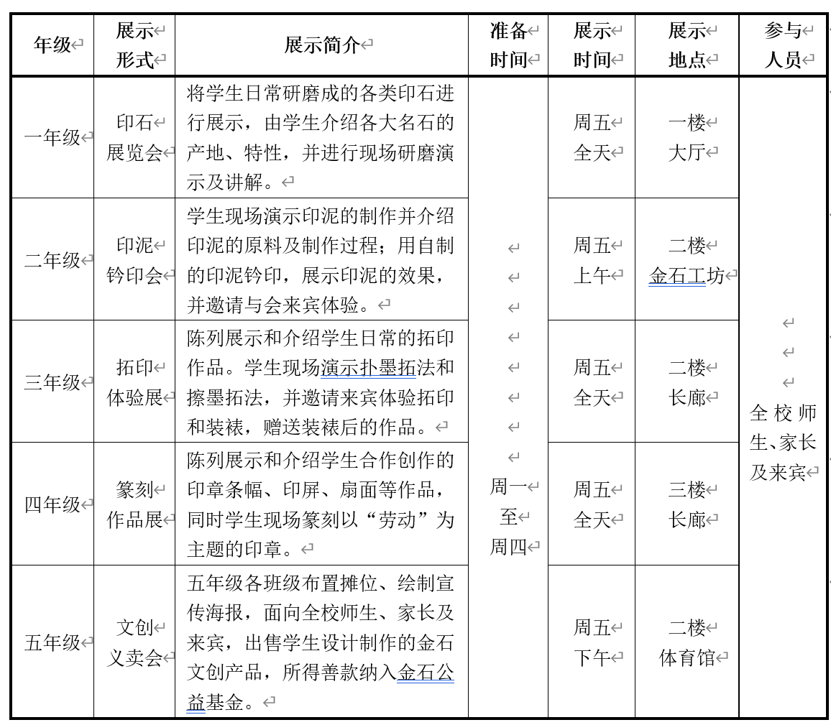

**五、课程评价**

**（一）课程方案评价**

建立“学校课程实施方案评价体系”，由学校课程委员会负责，在课程实施中收集与分析过程性资料作为评价依据。基于各类实证，在课程专家指导下，以导向性、规范性、系统性与操作性为原则，对学校课程实施方案进行科学评价，并根据评价结果不断反思优化，完善学校课程实施方案；制定“学期课程纲要单元学习设计评价方案”，做好各学科（科目）课程纲要及单元学习设计的评价工作。

此外，还需要对课程实施进行全面评价，由课程领导小组和课程专家、教师、家长一起参与，根据《义务教育课程方案与课程标准（2022年版》要求与理念对课程实施及实施效果、学生评价等方面开展评价。每学期末，课程领导小组根据实践经验对课程的实施情况进行全面回顾与梳理，发现问题，并提出修改意见，从而进一步优化课程实施。

**（二）教师教学评价**

设计“方泰小学课堂教学评价表”，在日常课堂调研、监控中对教师的课程执行能力进行评价。“课堂教学评价表”的主要评价内容有——教学设计：包含关注核心素养培育、基于单元视角进行设计、创设真实的问题情境、注重任务设计和问题探究等指标；教学过程：包含教学环节呈结构化且逻辑清晰、注重亲历体验和问题解决、课堂评价科学合理适切等指标；教学效果：关注学生倾听、互动、自主的学习习惯，以及教学目标达成度等指标。

此外，通过学生问卷、家长问卷的形式了解教师在课程执行中的亮点与不足，便于教师及时调整和反思；通过教师问卷、访谈了解教师在课程执行过程中的困扰和需求，及时给予相应的支持，为教师营造良好的课程实施环境和条件。

**（三）学生学习评价**

**1.评价原则**

（1）坚持分项等第

坚持实行分项等第评价，根据各学科课程标准、学校实际、学生需求、学段差异确定分项项目，评价结果采用分项等级加评语的方式进行评价。

（2）关注过程表现

关注学生在学习过程中的点滴进步和变化，将表现性评价融入活动设计，通过表演、展示、操作、写作等真实的表现来评价学生的学习情况。及时搜集文字、照片、视频等各类过程性材料，记录学生的参与情况和综合表现。

（3）评价改进教学

通过评价促使学生和教师分别对既往学习和教学活动设计进行反思、梳理、分析，加以改进，为后续的有效教学提供支持。

**2.日常学习评价**

（1）日常观察分析

教师在学生学习过程中，收集大量真实的、自然观察获得的资料，提供丰富的反映学生发展状况的事实依据。同时将各类实证加以汇总、梳理，形成该班级或该年级学生在课程实施中的整体情况分析。观察记录可以采用文字描述、表格记录，也可以运用录音、录像、照相等方式。

（2）设计个性评价

根据不同学科中各个单元的重点知识、核心任务设计相应的评价表，评价学生在单元学习中的学习表现和学习效果，内容主要包括学习兴趣、学习体验、动手操作、互动合作、探究表现、作品展示、成果交流等方面（根据教学需要个性制定评价内容）。评价主体包括学生自己、同伴与教师，评价结果以等第制评价和评语相结合。

（3）发放金石印花

结合学校金石文化特色，以发放金石印花的形式对学生的日常学习表现进行评价。金石印花包括趣、能、创、美等四种印花，分别对应学习兴趣、学习能力、学习创意和学习品质等四个方面，获得一定数量印花的学生获得“金石之星”荣誉称号。同时金石印花可作为“货币”，在学校“金石集市”兑换相应的物质及精神奖励。

**3.学业质量评价**

基于核心素养导向，强调育人意识，强化评价的诊断、反思、改进、激励功能，制定各学科学业质量评价方案。教师依据课程标准要求设计不同维度的学习水平标准，以及多元化的评价形式，科学、准确地评价学生的学业质量水平，从而如实反映学生对于课程标准相关要求的达成情况，促进学校、教师与学生的自我总结、反思、改进的意识和能力。

**六、保障措施**

**（一）组织保障**

**1.成立学校课程委员会**

由校长室领衔，课程部、教导处、德育室、科研室、总务处、各年级组、家委会、外聘专家等多方协作，成立学校课程委员会。课程委员会基于《义务教育课程方案和课程标准（2022 年版）》，科学规划学校课程，从课程背景、课程内容、课程实施、课程评价、课程资源等方面开展研究，合理制定并动态完善学校课程实施方案，制定、监督和执行课程建设相关的管理制度，组织实施学校课程，承担课程的日常管理、考核与评价，提供各项支持保障，确保有效实施国家课程，规范开设地方课程，合理开发校本课程。

**2.强化教科研团队建设**

通过教研、科研团队的建设落实新课程理念，有效提升学生核心素养，增强课程实施质量，实现教师自我发展。一是加强各学科教研组建设，优化教研过程，通过专家讲座、外出观摩、理论学习、主题论坛等形式帮助教师准确把握课程改革方向，钻研课程标准、教材，不断改进教学，增强课程执行力；二是构建层次的研究共同体。打造名师工作室、学科研究同体、青年教师专业社团，举行各类教育教学评比，助力教师组团式发展、个性化成长。

**（二）制度保障**

建立健全与课程建设相关的管理制度，具体包括课程管理方面的制度，如学年课程计划管理制度、教研制度、备课制度、作业管理制度等；课程评价方面的制度，如学校课程监控制度、校本课程评价、教师课程执行评价制度、学生学习评价制度、学业质量评价制度等；课程保障方面的制度，如课程资管理用制度、课程激励制度等。

**（三） 资源保障**

全面盘点学校内外的各类资源，并加以整合和利用，为课程实施提供强有力的资源保障。

**1.文化资源**

学校所在的方泰地区隶属国际汽车城安亭，周边汽车配套产业发达，拥有独特的汽车文化资源，包括上海国际赛车场、上海汽车博物馆、汽车博览公园和大众汽车公司、福耀汽车玻璃公司等场馆与企业；加之毗邻嘉定新城，区域内更是有着丰富优质的历史、文化、艺术资源，如明止堂字砖馆、韩天衡美术馆等艺术文化机构；“001号”古银杏树、法华塔、嘉定孔庙等人文历史古迹；嘉定博物院、嘉定图书馆和保利大剧院等地标性文化场馆；二黄先生墓、松鹤墓园和外冈游击队纪念馆等红色教育基地。

**2.人力资源**

在校内，盘点教师专业和兴趣特长，鼓励教师积极参与课程开发与实施；在校外，面向社区及相关专业领域，聘请课程专家、社区名人、艺术家、民间艺人、场馆工作人员等共同参与学校的课程建设。同时，在学校家委会的支持下，广泛征集家长资源，有效了解、发挥家长的特长和职业优势。

**3.环境资源**

合理利用“金石苑”校史陈列馆、“金石工坊”跨学科综合学习空间、金石农场、图书馆、篆刻教室、美术教室、音乐教室、室内体育馆、操场、校园剧场等校内场地资源；联系方泰派出所、方泰敬老院、安亭镇文体中心方泰分中心、方泰村、花园新村、菊园社区等学校周边单位和社区，为课程开发与实施提供支持和帮助。

上海市嘉定区方泰小学

2023.8